
Комарова В.А.,
специалист Консультационного центра
«Первые шаги»- «Беренче адымнар»

Кризис 3-х лет. Что делать?
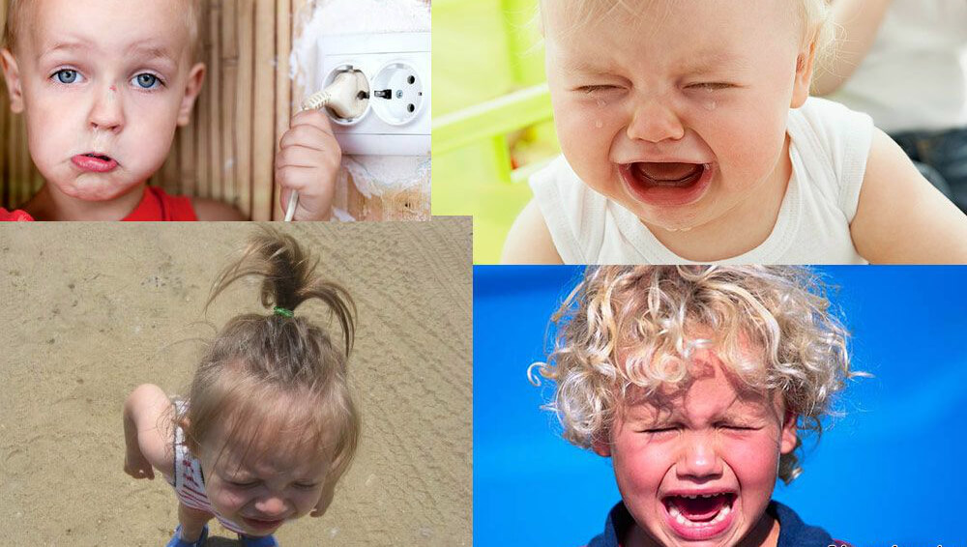
Вашего милого малыша будто подменили? Совсем недавно это был ласковый, спокойный ребенок, которому нравилось выполнять ваши просьбы. А теперь? Что бы ему ни предложили – всё отвергает с криком «нет!», дерзит и ругает родителей. Желает поступать так, как он хочет, и требует, чтобы все в доме подчинялись его приказам.

Когда начинается кризис 3 лет у ребенка?

Кризис трехлетия не обязательно проявляется ровно в три года. Многое зависит от индивидуальных особенностей, развития и потенциала малыша. Однако чаще всего этот непростой период начинается в возрасте от двух с половиной до трех с половиной лет.

Сколько длится кризис 3 лет у ребенка?

Ни один специалист не способен дать точный ответ на этот вопрос, потому что продолжительность кризисного периода зависит от каждого отдельного случая – воспитания ребенка, усилий, прилагаемых родителями для преодоления трудного возраста. Однако в большинстве случаев ситуация стабилизируется к четырем годам.

Каковы причины детского кризиса 3 лет?

Первые три года ребенок физически и психически зависим от матери, он не отпускает ее ни на шаг, тяжело переживает разлуку. В этот период малыш впитывает в себя, как губка, огромное количество информации, которая непрерывно накапливается.
Проходит время, малыш крепнет физически (уже ловко и уверенно управляет своим телом) и психически (его мозг достигает определенной стадии развития). Исследуя пространство, ребёнок видит результаты своей деятельности, приходит в восторг от осознания того, что может влиять на окружающий мир. Он подражает взрослым, использует их лексику, "примеряет" на себя разные роли, начинает играть в ролевые игры. Проявляет интерес к сверстникам и начинает взаимодействовать с детьми, играет в совместные игры с ними.
Его уверенность в себе достигает вселенского масштаба: «Ура! Я САМ это умею! Я САМ это могу! Я БОЛЬШОЙ, как мама и папа!».
Но многие желания ребенка не соответствуют его реальным возможностям (внутренний конфликт) – с одной стороны, а с другой - он сталкивается с постоянной опекой взрослых (внешний конфликт) - как раз именно здесь и происходит внутреннее противоречие между «хочу» и «могу». Эти процессы и являются так называемым «кризисом Я сам».

Основные признаки кризиса и как с ними справляться

Психологи выделяют семь основных признаков – это, так называемое, семизвездие – своеволие, упрямство, негативизм, строптивость, протест-бунт, симптом обесценивания, деспотизм.

1. Негативизм или «Как скажете, лишь бы не так и то!»
Ребенок поступает вопреки не только родителям, но порой даже своему собственному желанию. Малыш отказывается выполнять просьбы не потому, что ему не хочется, а только потому, что его об этом попросили.
Например, мама предлагает идти на прогулку. Малыш, который обожает гулять, почему-то заявляет: «Не пойду!». Почему? Потому что это мама предложила идти гулять, а не он сам так решил!
Что делать?
Попробуйте вместо утвердительной формы "Идем гулять!" просто спросить малыша о его желании: «Сашенька, мы гулять пойдем?».

Часто спасает фраза "Давай вместе!". Например, ребёнок говорит: "Не буду умываться!" заменяем фразой "Давай вместе будем умываться!", а дальше задача сделать так, чтобы ему было интересно умываться. Например, читаем стишок "Водичка, водичка, умой мое личико..." или умываем мишку.

В некоторых ситуациях можно применить маленькую военную хитрость. Например, вместо вопроса, «Ты будешь кушать?», задайте вопрос, содержащий несколько вариантов для выбора, но на который нельзя ответить нет: «Ты будешь кушать гречневую кашу или рисовую?».
Ну, и совсем в крайних случаях, можно предложить ребенку сделать противоположное, с расчетом на то, что малыш из чувства негативизма сделает то, что надо. Например, скажите: "Гулять сегодня не пойдем!", тогда малыш будет настаивать на прогулке. Но часто прибегать к этому способу не стоит, так как это обман.

2. Строптивость или «Нет – и всё!»
Строптивость очень похожа на негативизм, но отличается тем, что не направлена на определенного человека - это протест против самого образа жизни. Ребенок отказывается выполнять требования взрослых, словно их не слышит (особенно это проявляется в семьях, где наблюдаются противоречия в воспитании: мама требует одно, папа – другое, а бабушка вообще все разрешает).
Что делать?
Отвлеките ребенка от того, что стало камнем преткновения, и через пять минут ребенок неожиданно согласится с Вашим предложением, забыв, что недавно возражал.

3. Упрямство или «Я решил сам!»
Когда ребенок упрямится, он настаивает на чем-то не потому, что ему этого сильно хочется, а потому, что он это потребовал: "Я так решил!".
Например, малыш просит дать ему мяч. Но мяча нет, и мама предлагает ему замену, например, его любимую книжку. Малыш понимает, что книжка намного интереснее, чем мяч. Но все равно настаивает на своем: «Дай мяч!». Почему? Потому что это мама предложила книжку, а не он сам так решил.
Что делать?
Подождите несколько минут, зачастую малыш сам примет решение и попросит книжку. Удивительно, но факт!

4. Своеволие или «Гордый карапуз»
Ребенок все хочет делать сам, даже если не умеет. Безусловно, бывает удобнее сделать что-то за ребенка, ведь так быстрее. Но этим вы лишаете его радости от процесса деятельности. Присмотритесь к малышу, и Вы увидите гордость от собственной самостоятельности.
Что делать?
Позвольте малышу попробовать сделать все самому, даже если вы знаете, что это ему не по силам. Увы, но опыт приходит только в паре с ошибками.
И если у крохи что-то получилось, обязательно похвалите его, объясните, что именно он сделал хорошо, и подчеркните, какой он стал большой и самостоятельный. Такое признание успехов поднимает самооценку, придает уверенности в силах и удовлетворит потребность быть хорошим.

5. Протест-бунт или «Стройся, родитель, я – бунтарь!»
Именно бунтом и протестом отвечает малыш на давление со стороны родителей, и их желание все решать за малыша («Не кричи!», «Не ломай!», «Садись за стол!», "Одень тапочки!").
Бурная энергия ребенка должна найти выход в виде деятельности. А если ее сдерживать, то она выливается в виде эмоций (гнева, истерик).
Любому человеку (а ребенку и тем более) очень тяжело долго находиться в нервном напряжении, и если не наступает разрядка в виде эмоции или какой-либо деятельности, то возникает стресс и, как следствие, снижение иммунитета.
Ребенок, чью деятельность постоянно сдерживают родители, считая его поведение неправильным, будет искать другие пути освобождения от накопившегося напряжения. Например, в виде агрессии или онанизма.

Что делать?

Если малыш заходится в истерике, спокойно переждите ее, и только потом объясните, как «правильно» себя вести и почему. А затем, предложите малышу порисовать, полепить, поиграть.

6. Обесценивание или «Прочь отсюда – игрушки, книжки…»
Изменяется отношение ребенка к любимым вещам и игрушкам (он может бросать их, ломать) и к людям (малыш может стукнуть или обозвать маму грубыми словами).
Это следующий этап исследовательской деятельности ребенка (не путайте с агрессией).
Потом он поймет, что такое его поведение может быть неприятно другим людям. А пока... Пока он подражает взрослым, ему интересно смотреть на их реакцию (а что будет, если…).
Что делать?
Направляйте энергию ребенка в мирное русло. Например, если малыш рвет книжку, предложите ему рвать старые журналы.
Подключите свою фантазию, обыграйте неприятный момент с использованием игрушек.
Например, если малыш отказывается одеваться на прогулку, то предложите ему одеть куклу или плюшевого медведя, пусть он поиграет роль взрослого. Через некоторое время ребенок согласится одеться и сам тоже.

7. Деспотизм или «Я - здесь начальник!»
Малыш учится управлять окружающим миром, пытается заставить родителей делать то, что он хочет.
Необходимо понимать, что стремление к лидерству, желание «завоевать место под солнцем» – это хорошая черта характера, которая позволяет человеку быть самому хозяином своей жизни и как следствие - брать на себя ответственность за происходящее, а не быть ведомым другими людьми (это особенно ценно в подростковом возрасте, когда велика опасность влияния «дурных компаний).
Что делать?
Уступайте ребенку в «мелочах». Но в том, что касается здоровья и безопасности самого ребенка и других людей – будьте непреклонны (безо всяких исключений). Позволяйте малышу совершать ошибки, ведь сейчас ребенок учится исключительно на собственном опыте. Ему сложно понять объяснения взрослых.

Кризис трёх лет – прежде всего кризис социальных отношений, взаимоотношений личности ребенка и окружающих. И протекать остро он будет только в том случае, если взрослые, не замечая у малыша тенденции к самостоятельности, будут сохранять прежний тип отношений, устраивающий их, взрослых, но сдерживающий активность и самостоятельность детей.

Рекомендуем придерживаться следующих правил:

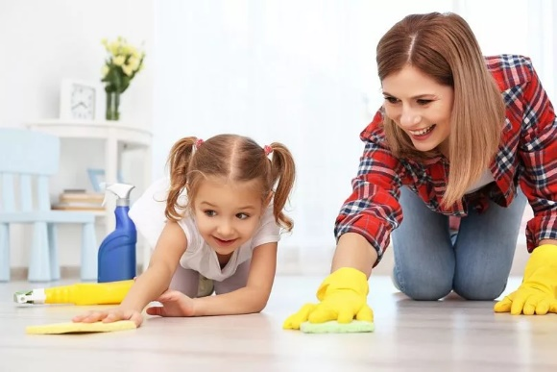
- Вырабатывайте правильную тактику своего поведения, станьте более гибкими, расширьте права и обязанности ребенка.
- Позволяйте малышу быть самостоятельным. Не вмешивайтесь (по возможности) в дела ребенка, если он не просит.
- Помните, что ребенок как бы испытывает Ваш характер, проверяя по несколько раз в день, действительно ли то, что было запрещено утром, запретят вечером. Проявляйте твердость. Устанавливайте четкие запреты (нельзя убегать на улице от мамы, трогать горячую плиту и т.д.). Запретов должно быть не больше 5. Этой линии поведения должны придерживаться все члены семьи без исключения.
- Помните, что ребенок многие слова и поступки повторяет за Вами, поэтому следите за собой.
- При вспышках упрямства, гнева отвлекайте малыша на что-нибудь нейтральное (вспоминайте, какую собачку, кошечку или бабочку Вы видели на прогулке).
- Когда ребенок злится или у него истерика, то бесполезно объяснять, что так делать нехорошо. Отложите это до тех пор, пока малыш не успокоится. Возьмите его за руку и уведите в спокойное безлюдное место.
- Используйте игру для сглаживания кризисных вспышек. Например, если ребенок отказывается есть, не настаивайте, посадите мишку за стол и пусть малыш его кормит, но вместе с тем, рассказываете, что мишка любит есть по очереди – ложка ему, ложка Маше. Обыграть можно многое: умывание, одевание, уборку игрушек...
- Обязательно подчёркивайте, какой Ваш ребёнок уже большой, не «сюсюкайтесь» и не делайте все сделать за малыша. Разговаривайте с ним, как с равным человеком, мнение которого Вам интересно.
- Любите ребенка и показывайте ему, что он дорог Вам, несмотря ни на что.

От того, как вы будете вести себя с ребенком во время этого кризиса, зависит, сохранит ли ваш малыш активность, упорство в достижении цели, будет ли продолжать стремиться к самостоятельности. Или он сломается и станет безропотно послушным, безвольным, зависимым человеком с заниженной самооценкой.

